Le petit lapin tout blanc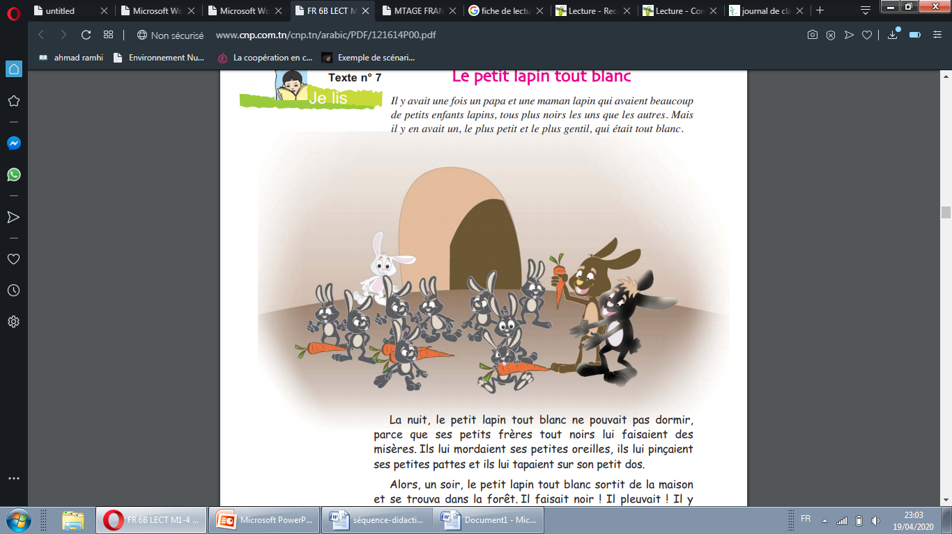

Il y avait une fois un papa et une maman

lapin qui avaient beaucoup de petits

enfants lapins, tous plus noirs les uns que

les autres. Mais il y en avait un, le

plus petit et le plus gentil, qui était tout

blanc.

La nuit, le petit lapin tout blanc ne pouvait

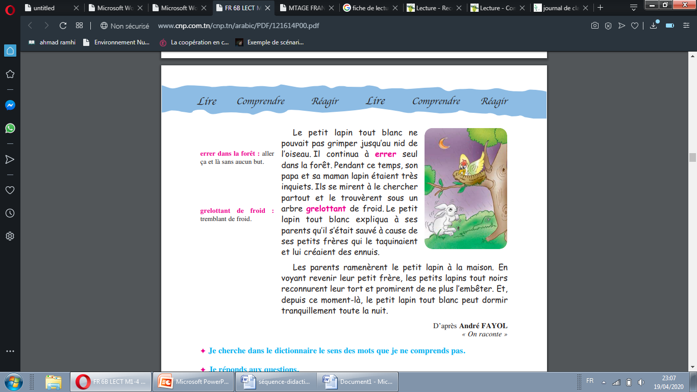pas dormir, parce que ses petits frères tout noirs lui faisaient des misères. Ils lui mordaient ses petites oreilles, ils lui pinçaient ses petites pattes et ils lui tapaient sur son petit dos. Alors, un soir, le petit lapin tout blanc sortit de la maison et se trouva dans la forêt. Il faisait noir ! Il pleuvait ! Il y avait beaucoup de vent ! Le petit lapin était très malheureux. Il aurait bien voulu trouver quelqu’un qui le prenne dans sa maison. Il se mit à crier : «Il n’y a personne qui veut me prendre dans sa maison ?» – Moi, moi, moi ! Monte près de moi et viens dans mon nid», lui répondit une voix. C’était un gentil petit oiseau qui habitait au sommet de l’arbre.

Le petit lapin tout blanc ne pouvait pas grimper jusqu’au nid de l’oiseau. Il   
  
 continua à errer seul dans la forêt. Pendant ce temps, son papa et sa maman lapin lapin étaient très inquiets. Pendant ce temps, son papa et Ils se mirent à le chercher cherche partout et le trouvèrent sous un arbre grelottant de froid. Le petit lapin tout tout blanc expliqua à ses parents qu’il s’était sauvé à cause de ses petits frères qui qui le taquinaient et lui créaient des ennuis. Les parents ramenèrent le petit lapin lapin à la maison. En voyant revenir leur petit frère, les petits lapins tout noirs reconnurent reconnurent leur tort et promirent de ne plus l’embêter. Et, depuis ce moment-là, le petit lapin tout blanc peut dormir tranquillement toute la nuit.

Séance 3$

Séance 2

Séance 1

Lecture

Grammaire

Lecture

lecture-compréhension